Acompanhamento de aprendizagem

2º ano | 1º bimestre

Avaliação

NOME:_______________________________________________________________
TURMA: _____________________________________________________________
DATA: _______________________________________________________________

1. CITE UM EXEMPLO DE INSTRUMENTO USADO PARA MEDIR A PASSAGEM DO TEMPO.
________________________________________________________________________
________________________________________________________________________
________________________________________________________________________

2. OBSERVE O RELÓGIO. O QUE MARCA O PONTEIRO GRANDE DO RELÓGIO? E O PONTEIRO PEQUENO?
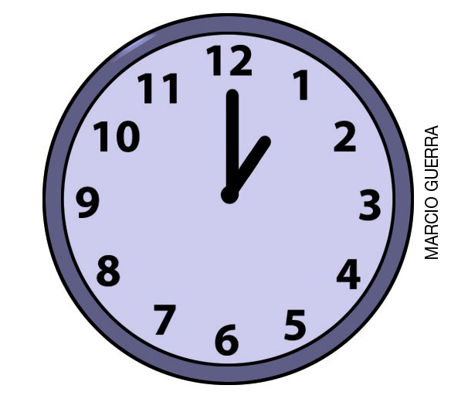
________________________________________________________________________
________________________________________________________________________
________________________________________________________________________

3. CIRCULE DE VERMELHO A PALAVRA QUE MOSTRA O PERÍODO DO DIA EM QUE VOCÊ ACORDA E DE AZUL O PERÍODO EM QUE VOCÊ JANTA.

MANHÃ TARDE NOITE

4. MARQUE COM UM X QUANTO TEMPO PASSOU ENTRE O SEU NASCIMENTO E A SUA ENTRADA NA ESCOLA.
( ) ANOS
( ) MINUTOS
( ) HORAS
( ) DIAS
( ) MESES

5. O QUE HÁ DE SEMELHANTE ENTRE O RELÓGIO DE PONTEIRO E O RELÓGIO DIGITAL?
________________________________________________________________________
________________________________________________________________________
________________________________________________________________________

6. ENUMERE AS CENAS DE ACORDO COM A SEQUÊNCIA DE ACONTECIMENTOS.
( )  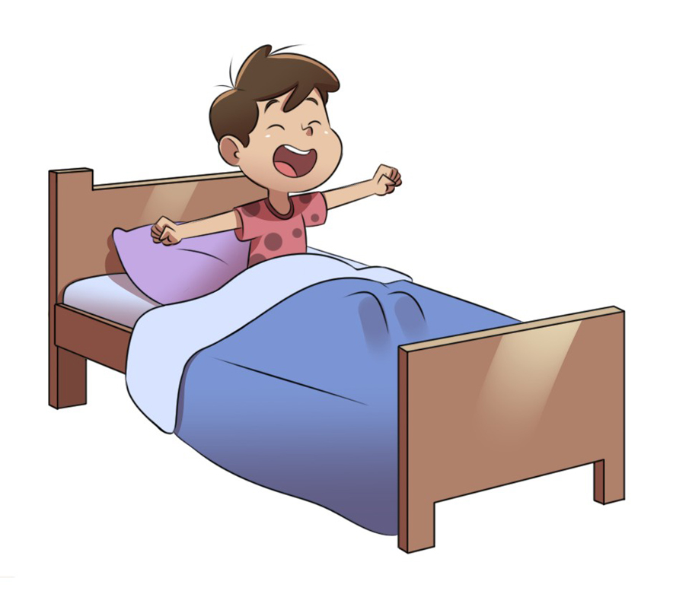 | ( )
( ) | ( )
( ) | ( )

7. DESENHE O QUE VOCÊ FAZ PELA MANHÃ, À TARDE E À NOITE.

8. QUANTAS HORAS TEM O DIA?
________________________________________________________________________
________________________________________________________________________
________________________________________________________________________

9. QUANTOS DIAS TEM A SEMANA?
________________________________________________________________________
________________________________________________________________________
________________________________________________________________________

10. LEIA AS FRASES E ESCREVA EMBAIXO DE CADA UMA DELAS SE A SITUAÇÃO CORRESPONDE AO PRESENTE, AO PASSADO OU AO FUTURO.
a) ANA GANHOU UMA BONECA NO SEU ANIVERSÁRIO DE 3 ANOS.
________________________________________________________________________
________________________________________________________________________

b) ANA VAI VIAJAR PARA A FAZENDA NAS FÉRIAS.
________________________________________________________________________
________________________________________________________________________

c) ANA ESTÁ ESTUDANDO PARA A PROVA.
________________________________________________________________________
________________________________________________________________________

11. OBSERVE O CALENDÁRIO E MARQUE UM X NO MÊS QUE TEM 31 DIAS.
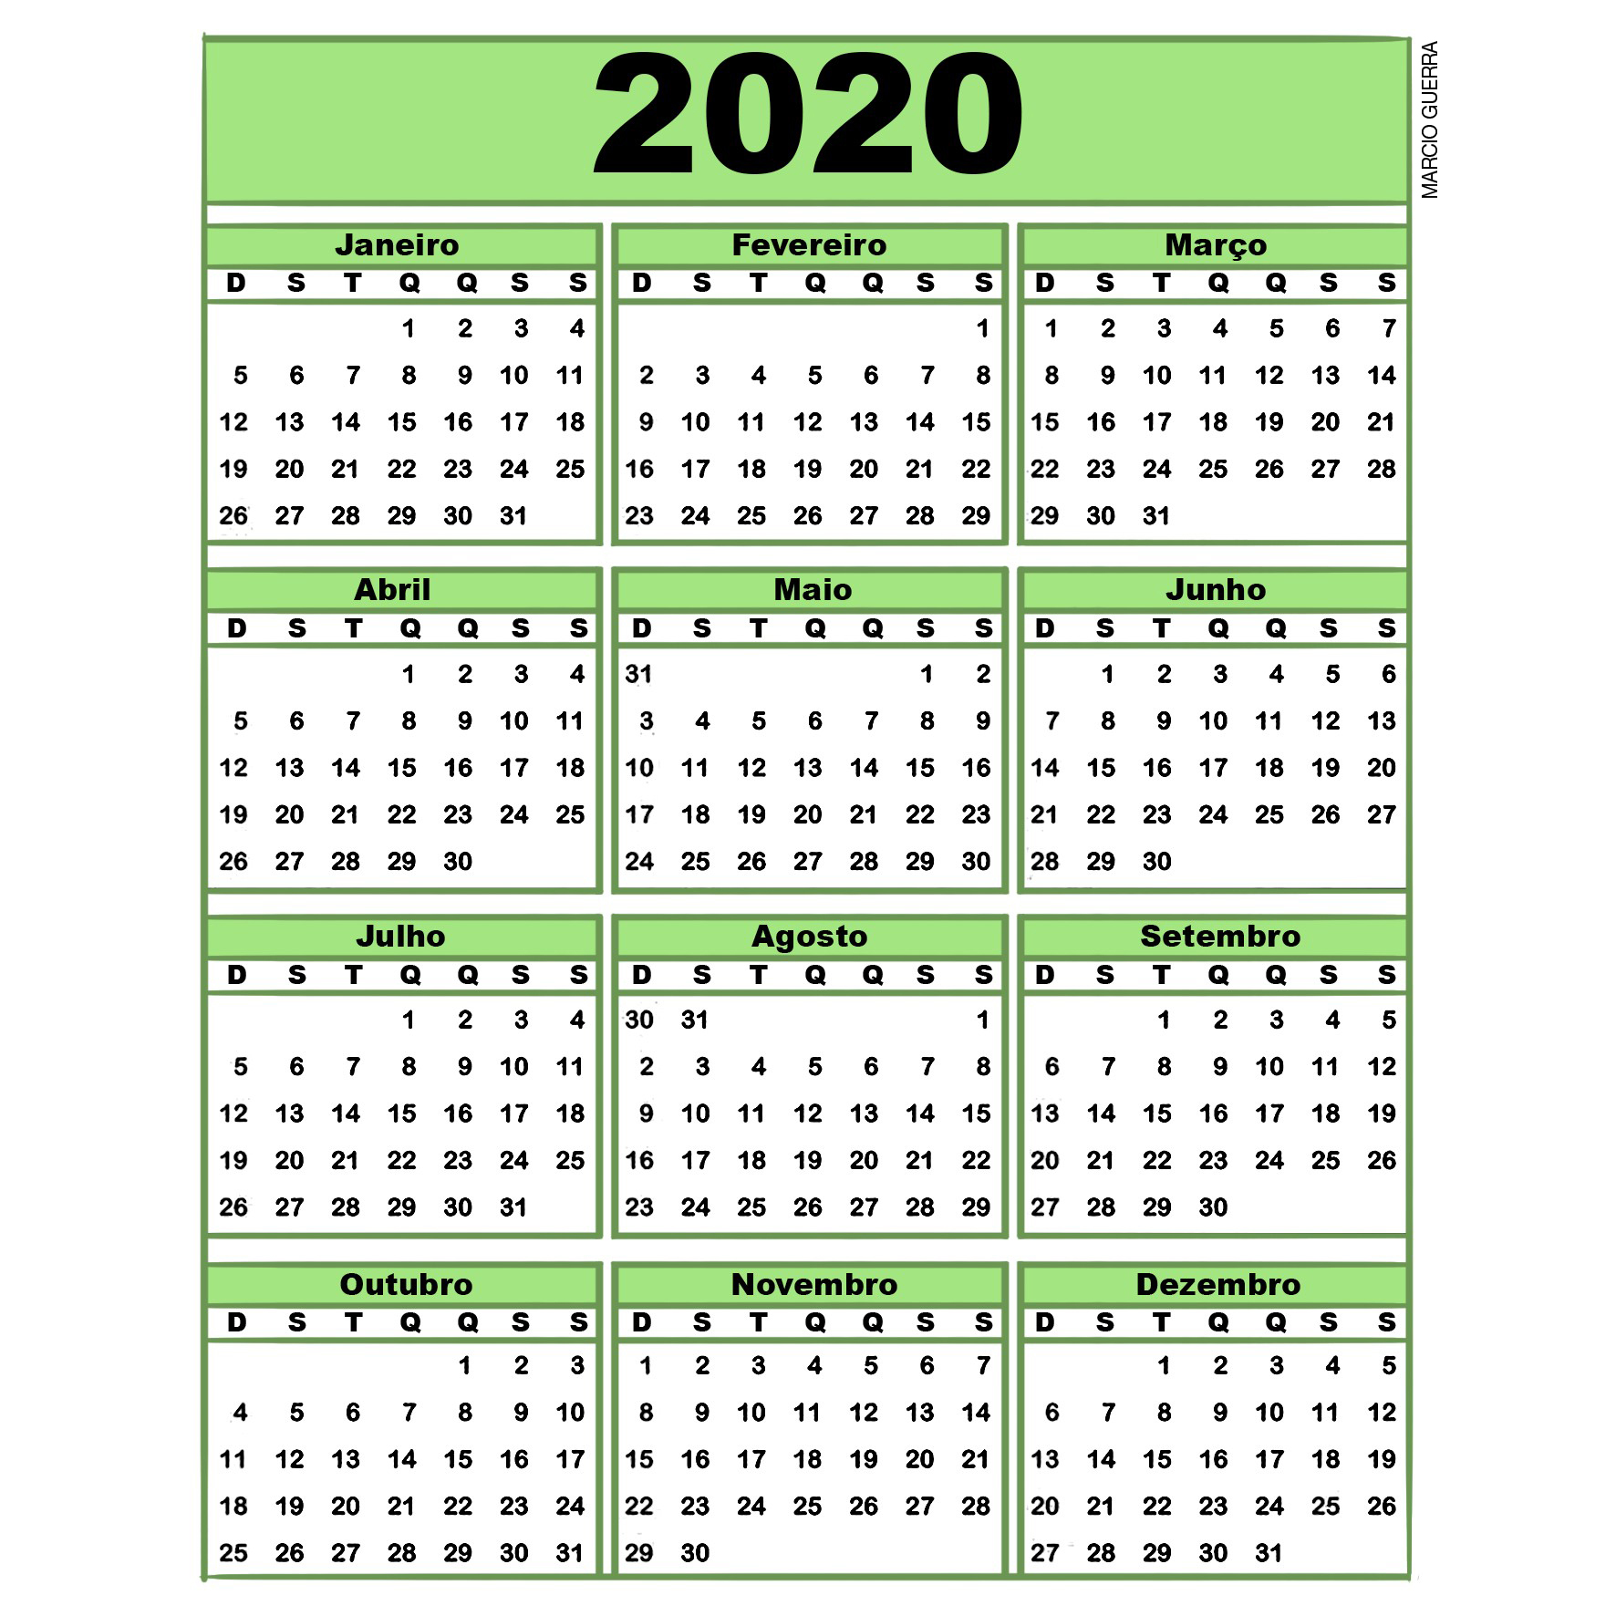
( ) FEVEREIRO
( ) ABRIL
( ) SETEMBRO
( ) NOVEMBRO
( ) DEZEMBRO

12. OBSERVE O CALENDÁRIO E MARQUE UM X NO MÊS QUE NÃO TEM NEM 30 NEM 31 DIAS.
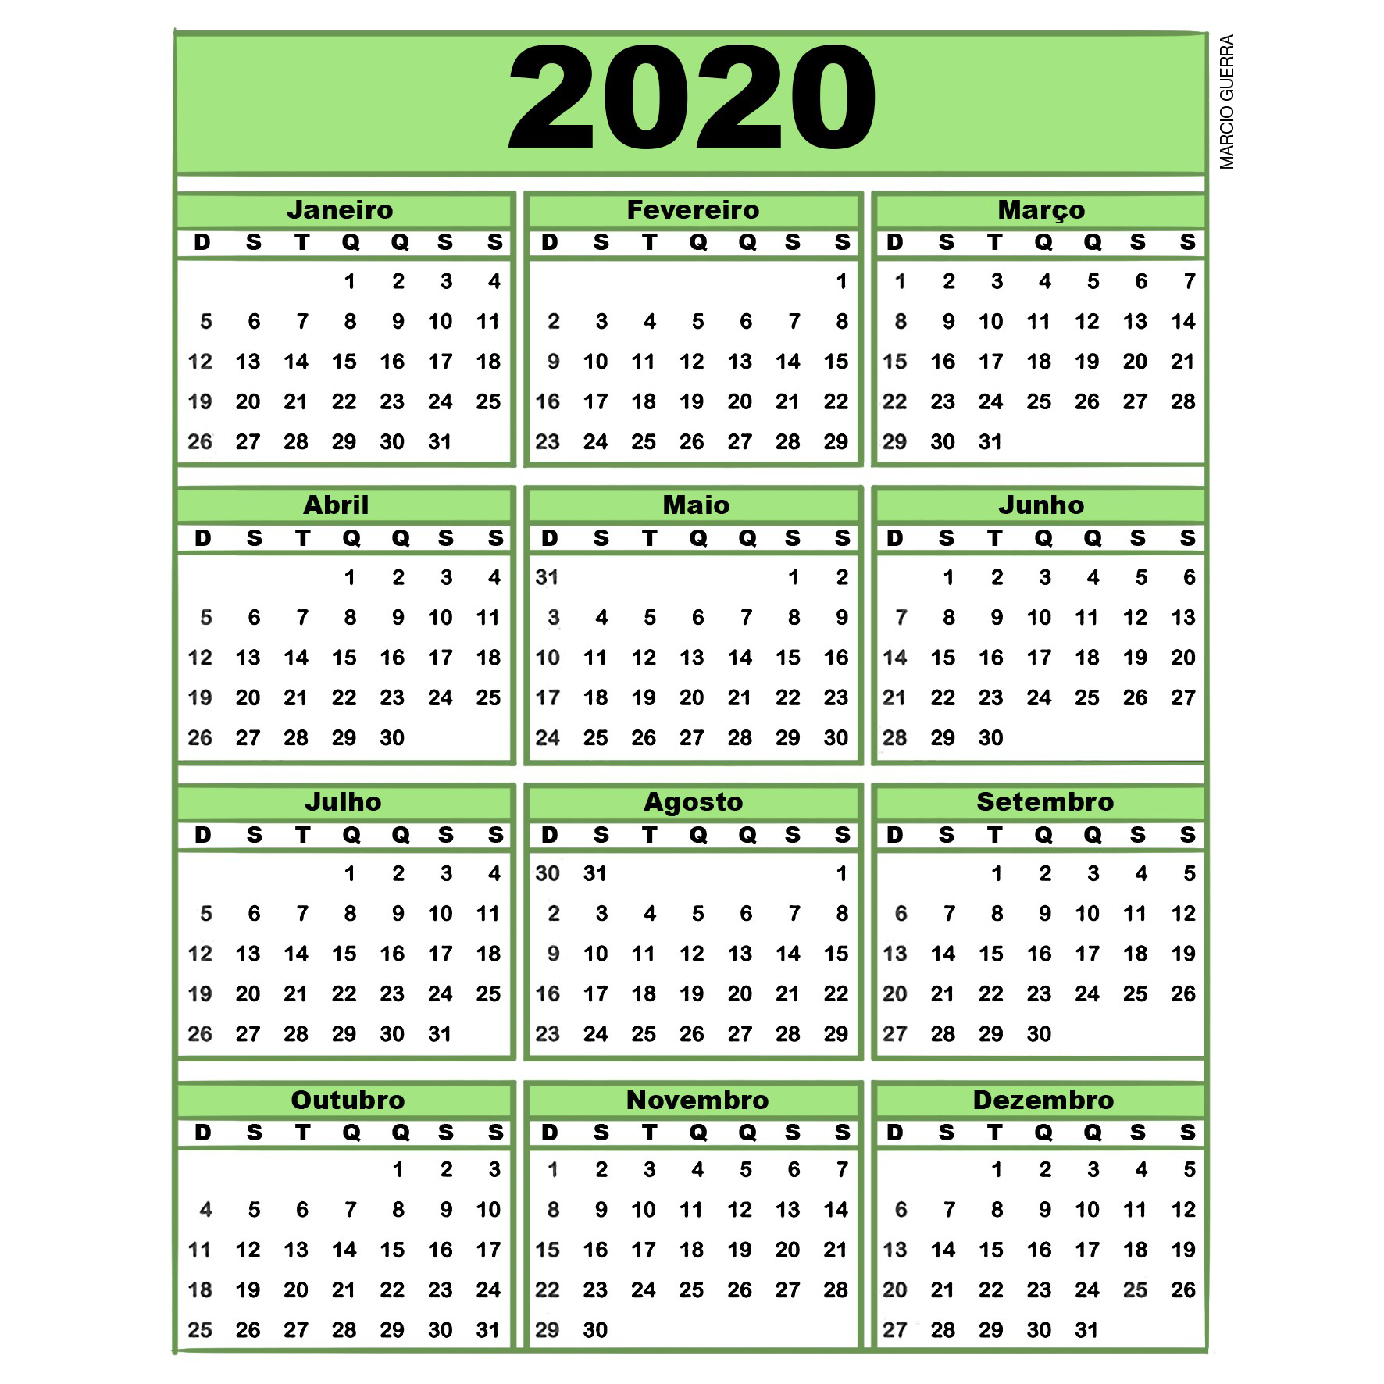
( ) FEVEREIRO
( ) ABRIL
( ) SETEMBRO
( ) NOVEMBRO
( ) DEZEMBRO

13. QUAIS SÃO OS SETE DIAS DA SEMANA?
________________________________________________________________________
________________________________________________________________________
________________________________________________________________________

14. OBSERVE AS IMAGENS E MARQUE UM X NAS QUE MOSTRAM DUAS ATIVIDADES SIMULTÂNEAS, OU SEJA, QUE ESTEJAM OCORRENDO AO MESMO TEMPO.
a)  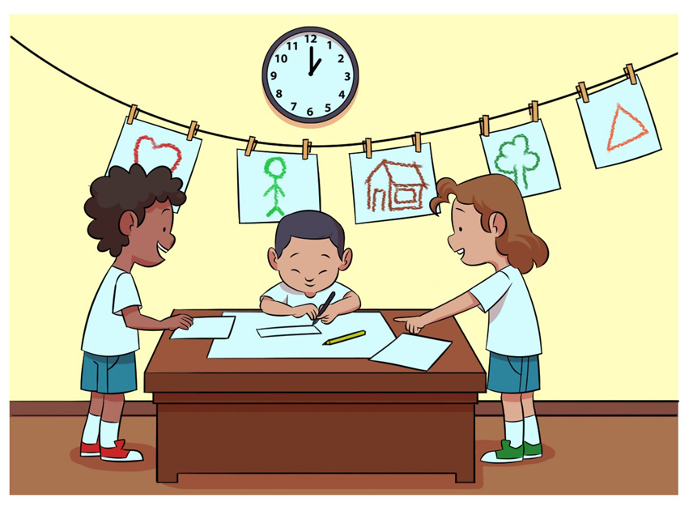 | c)  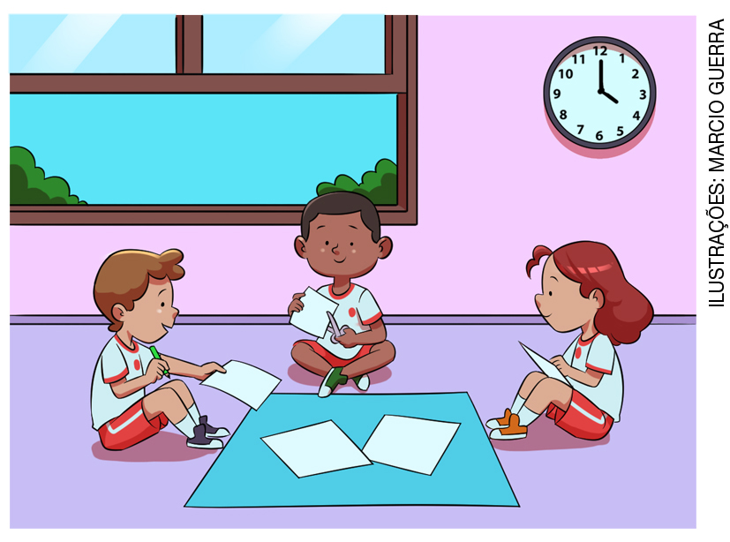
b)

COMO VOCÊ CHEGOU A ESSA CONCLUSÃO?
________________________________________________________________________
________________________________________________________________________
________________________________________________________________________

15. JOÃO COMPROU UMA BICICLETA, MAS A LOJA SÓ PODERIA ENTREGAR A ENCOMENDA DENTRO DE 60 DIAS. QUANTOS MESES JOÃO TERIA DE ESPERAR PELA BICICLETA?
( ) 1 mês
( ) 2 meses
( ) 3 meses
( ) 4 meses

